**Столовые**

**Пролетарский район**  
Столовая 1

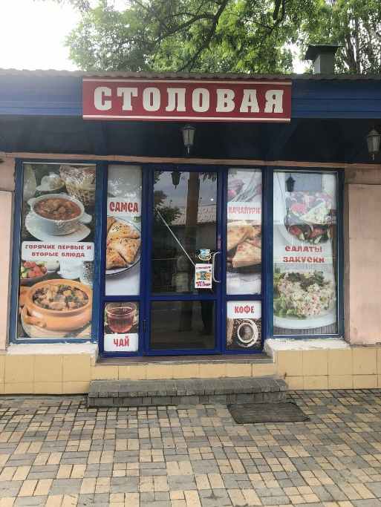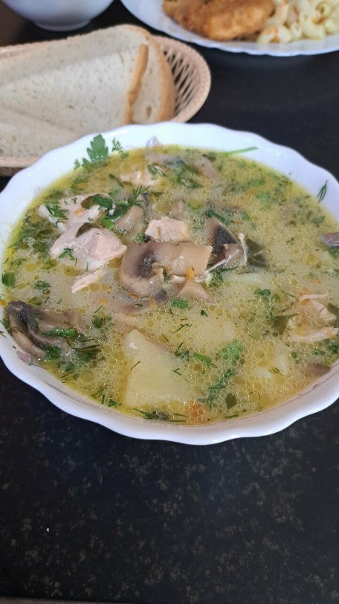

**Столовая 1** — место, где домашний уют встречается с доступными ценами. В меню — разнообразие блюд русской и европейской кухни, приготовленных с теплом и вниманием. Быстрое обслуживание, свежие продукты и дружелюбная атмосфера делают **Столовую 1** отличным выбором для сытного обеда или перекуса в любое время дня.

Ростов-на-Дону, ул. Черевичкина, 103

https://yandex.by/maps/-/CHEa5Dk2

Гурман

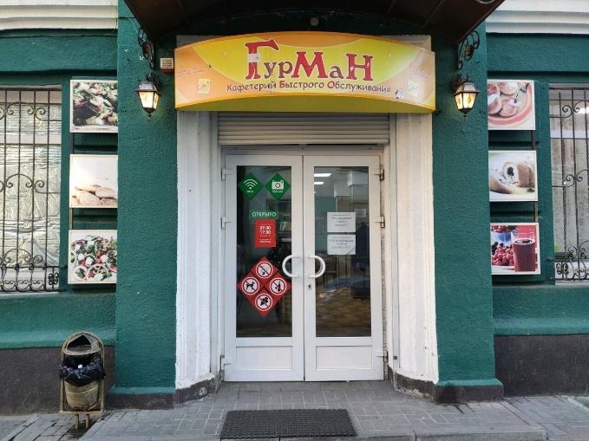 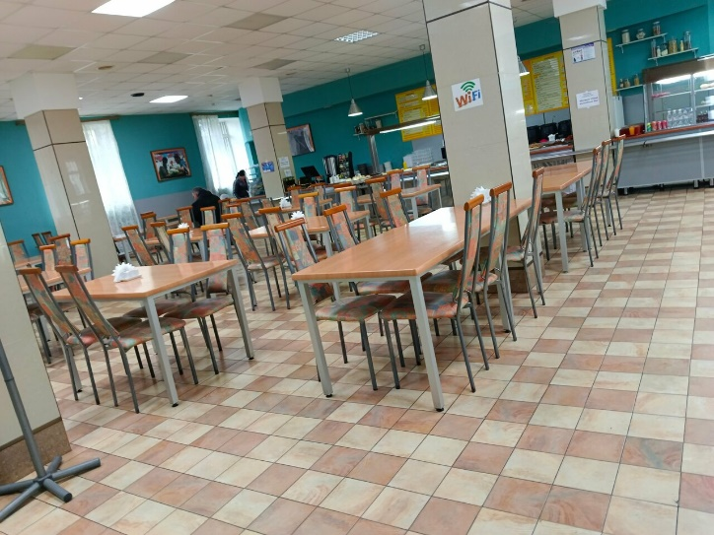

**Гурман** — столовая, где каждый прием пищи превращается в удовольствие. В меню представлены блюда русской и европейской кухни, приготовленные из свежих ингредиентов. Уютная атмосфера, быстрое обслуживание и разнообразие вкусов делают **Гурман** идеальным местом для сытного обеда или перекуса.

Ростов-на-Дону, Нахичевань, ул. 24-я Линия, 2/5

https://yandex.by/maps/-/CHEaBYZN

Столовая

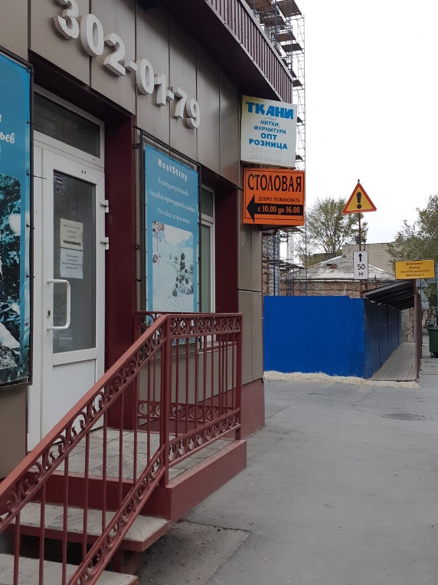 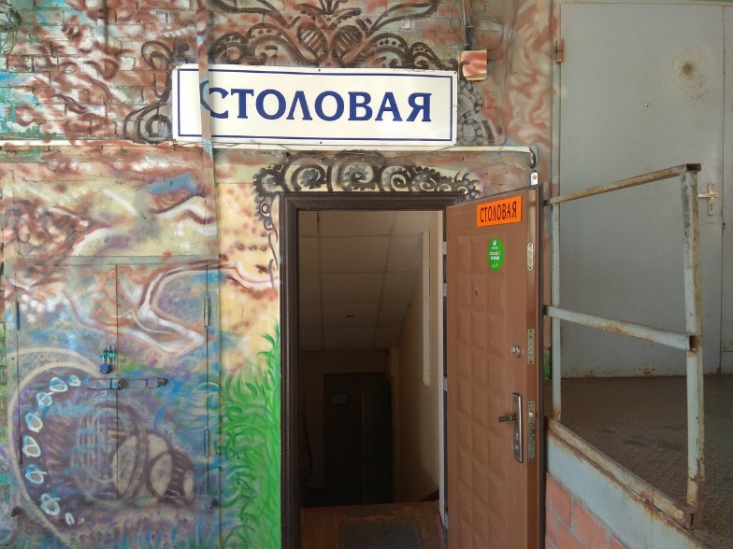

**Столовая** — это место, где вас ждут простые, но вкусные блюда домашней кухни. Сытные обеды, классические рецепты и свежие ингредиенты делают каждый прием пищи комфортным и доступным. Здесь царит уютная атмосфера, а быстрое и дружелюбное обслуживание создает ощущение домашнего тепла и уюта.

Ростов-на-Дону, ул. 14-я Линия, 55И

https://yandex.by/maps/-/CHEaBJ3v

**Октябрьский район**

Столовая

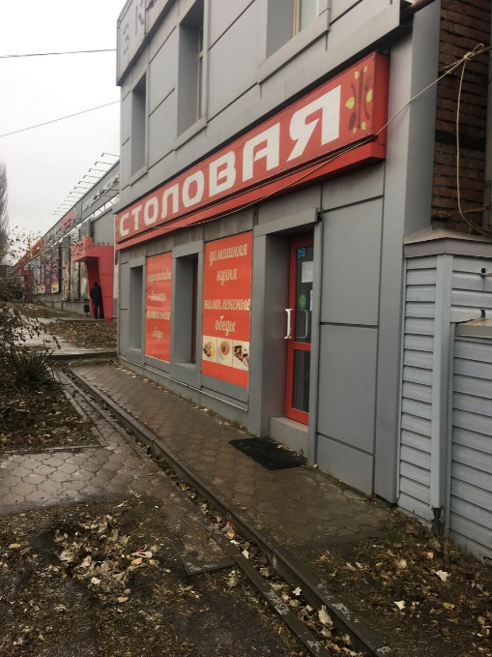 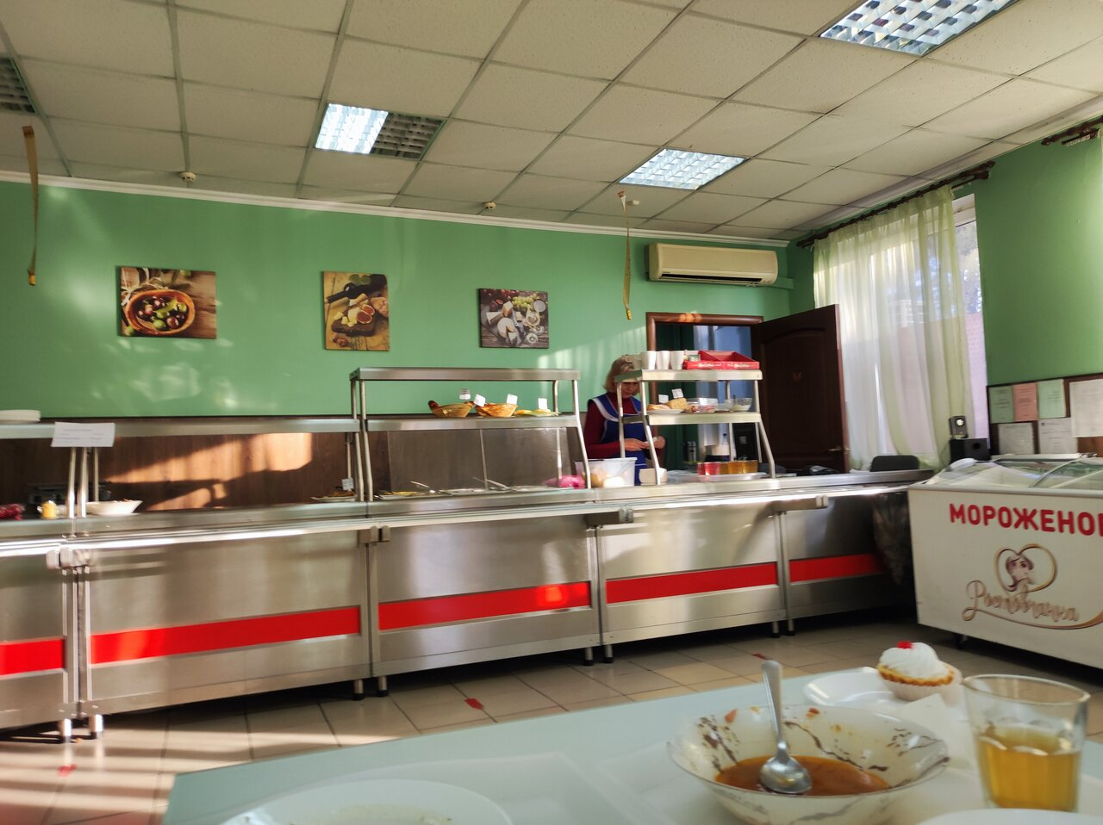

**Столовая** — уютное место, где можно быстро и вкусно поесть. В меню представлены разнообразные блюда домашней и традиционной кухни, приготовленные из свежих продуктов. Доступные цены, сытные порции и дружелюбная атмосфера делают столовую отличным выбором для обеда или перекуса в течение дня.

Ростов-на-Дону, ул. Вавилова, 56

https://yandex.by/maps/-/CHEaF2-n

Сеть вкусных столовых За100лье

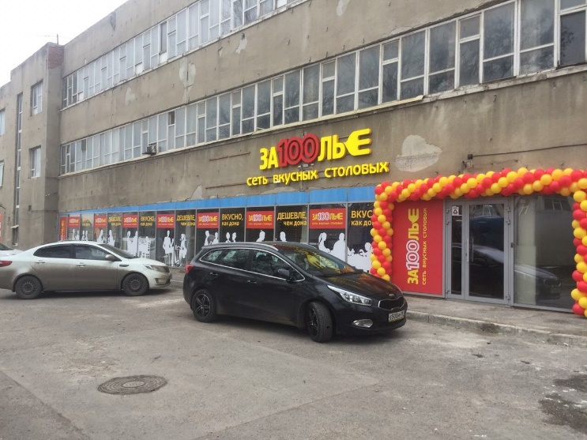 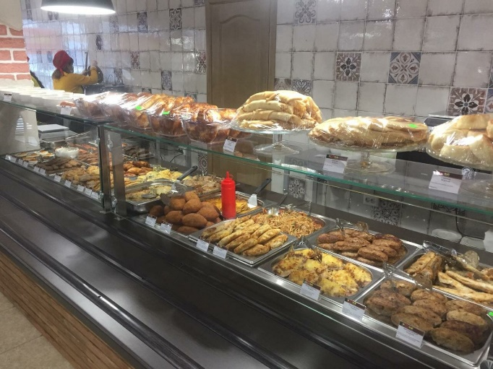

**Сеть вкусных столовых "За100лье"** — это место, где вкусные и сытные блюда доступны каждому. В меню — разнообразие домашней и традиционной кухни, приготовленной из свежих ингредиентов. Быстрое обслуживание, большие порции и уютная атмосфера делают **"За100лье"** идеальным выбором для обеда или перекуса по доступной цене.

Ростов-на-Дону, ул. Вавилова, 69

<https://yandex.by/maps/-/CHEaJUk2>

Территория еды

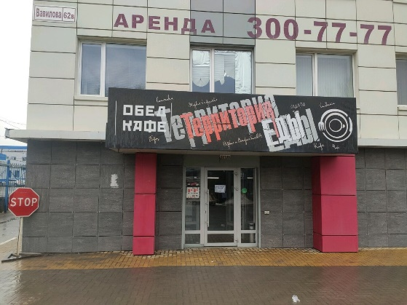

**Территория еды** — столовая, где вкус и качество становятся главными приоритетами. Здесь подают сытные блюда домашней и традиционной кухни, приготовленные из свежих продуктов. Просторный зал, быстрое обслуживание и доступные цены делают **Территорию еды** отличным местом для обеда, перекуса или дружеских встреч.

Ростов-на-Дону, ул. Вавилова, 62В

<https://yandex.by/maps/-/CHEaJ42~>

**Ворошиловский район**

Vilka

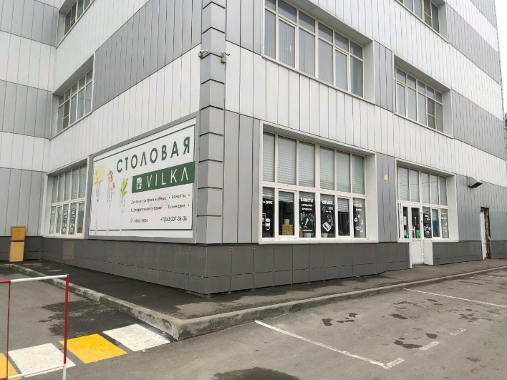 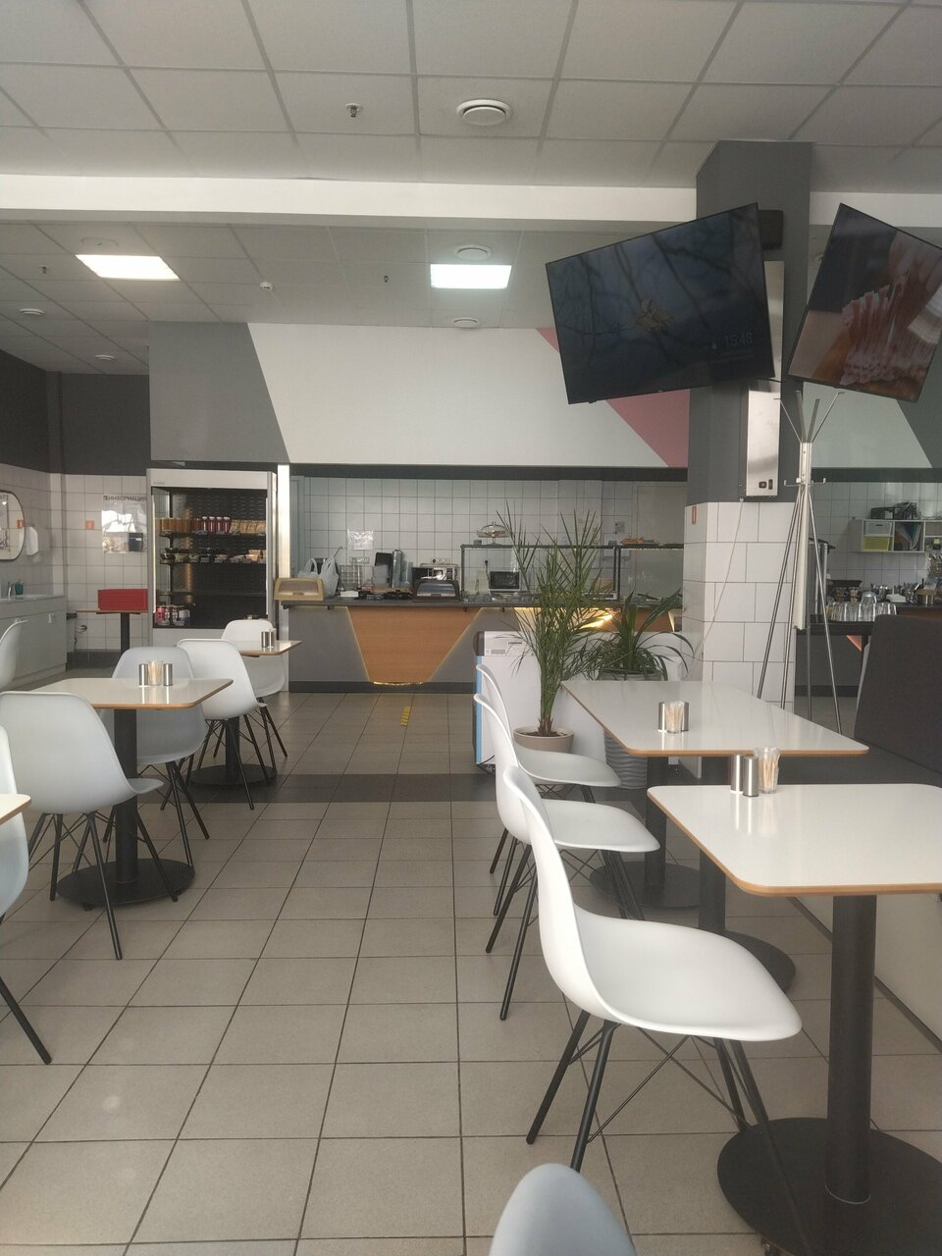

**Vilka** — современная столовая, где домашние традиции сочетаются с высоким качеством. В меню — разнообразные блюда русской и европейской кухни, приготовленные из свежих продуктов. Уютная атмосфера, быстрое обслуживание и доступные цены делают **Vilka** идеальным местом для вкусного и сытного обеда.

Ростов-на-Дону, микрорайон Северный, просп. Космонавтов, 2

<https://yandex.by/maps/-/CHEaJGyv>

От всей души

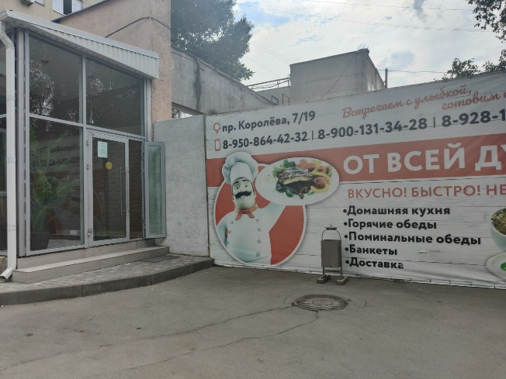 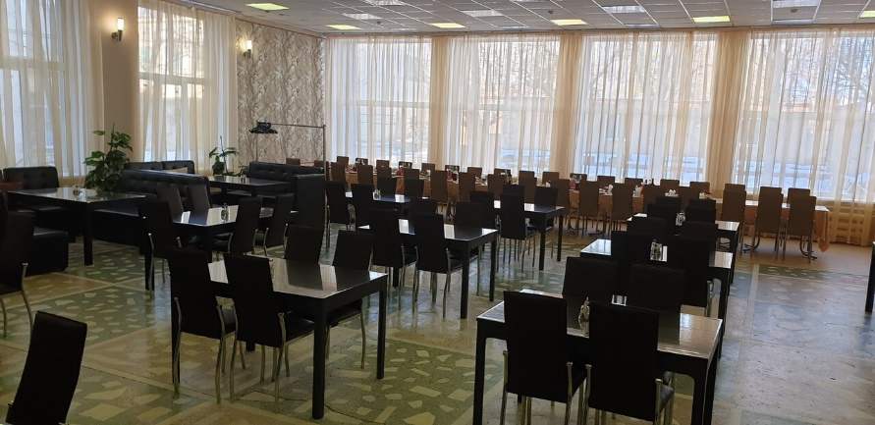

**От всей души** — столовая, где каждая деталь наполнена теплом и заботой. Здесь готовят сытные блюда домашней и традиционной кухни, используя свежие и качественные продукты. Уютная атмосфера, дружелюбный персонал и доступные цены делают **От всей души** идеальным местом для обеда, полного вкуса и уюта.

Ростов-на-Дону, просп. Королёва, 7/19

<https://yandex.by/maps/-/CHEaJGnr>

У Дяди Юры

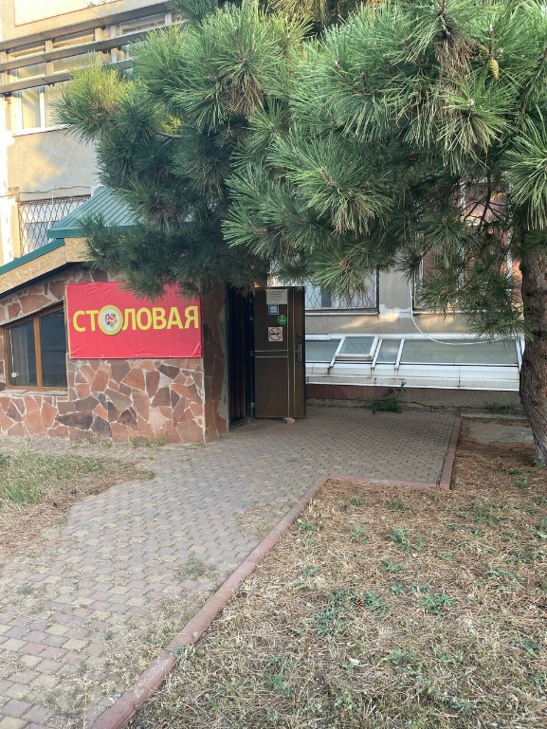 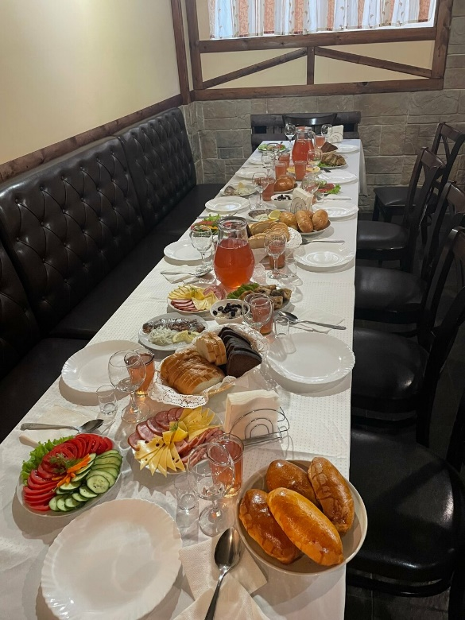

**У Дяди Юры** — столовая с душевной атмосферой и вкусными блюдами домашней кухни. Здесь готовят с заботой и любовью, предлагая сытные обеды по доступным ценам. Уютный интерьер и доброжелательное обслуживание делают **"У Дяди Юры"** отличным местом для обеда в теплой и непринужденной обстановке.

Ростов-на-Дону, просп. Королёва, 5/3

<https://yandex.by/maps/-/CHEaJK~Y>

**Железнодорожный район**

Вечерняя заря

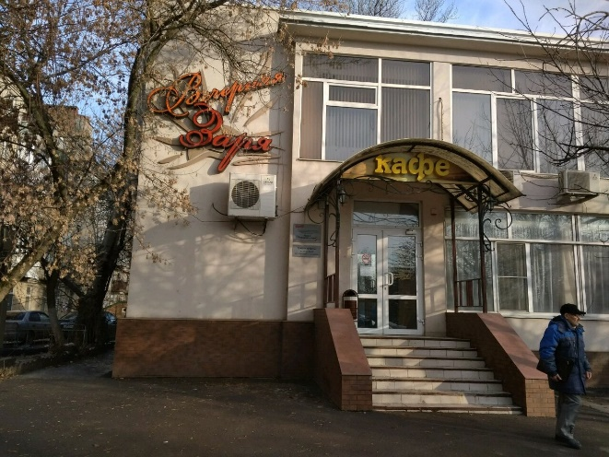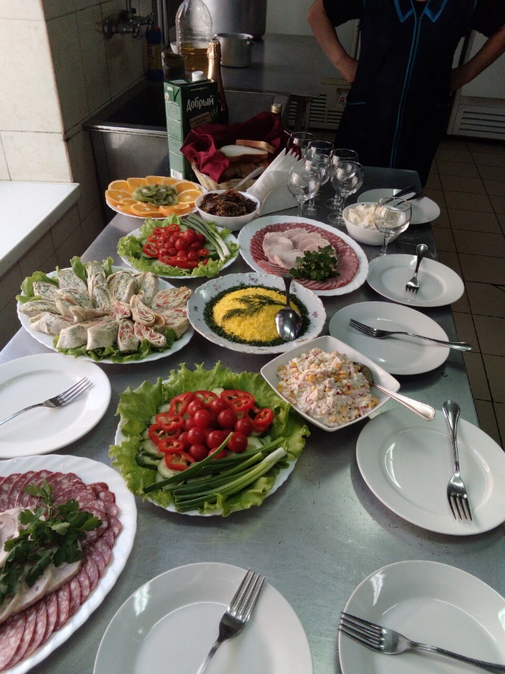

**Вечерняя заря** — уютная столовая, где можно насладиться сытными блюдами домашней и традиционной кухни. В меню — вкусные и разнообразные обеды, приготовленные из свежих продуктов. Теплая атмосфера, доступные цены и быстрое обслуживание делают **Вечернюю зарю** прекрасным местом для комфортного перекуса или ужина.

Ростов-на-Дону, Рабочая площадь, 23

[**https://yandex.by/maps/-/CHEaJXyR**](https://yandex.by/maps/-/CHEaJXyR)

**За100лье**

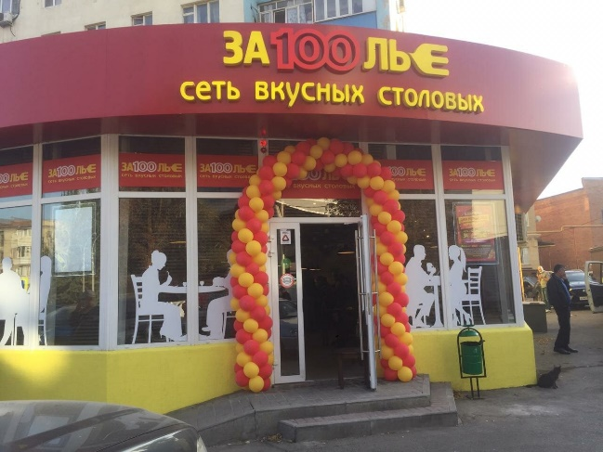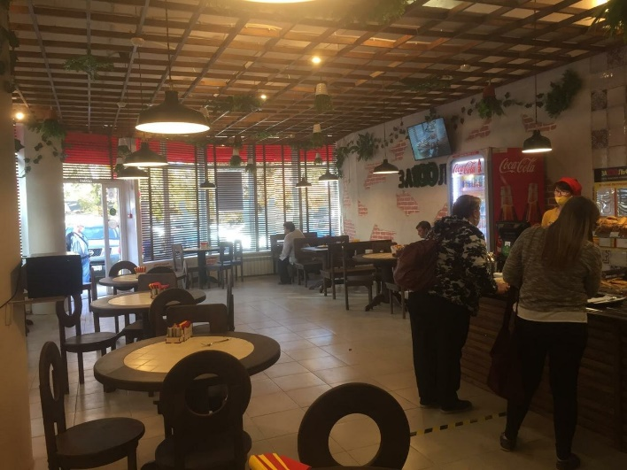

**За100лье** — столовая, где вкусные блюда домашней кухни доступны каждому. В меню — разнообразные обеды, приготовленные из свежих продуктов, с заботой о качестве. Быстрое обслуживание, демократичные цены и уютная атмосфера делают **За100лье** идеальным местом для сытного и недорогого перекуса.

Ростов-на-Дону, Батуринская ул., 1/2

[**https://yandex.by/maps/-/CHEaJ2Id**](https://yandex.by/maps/-/CHEaJ2Id)

**Доброе семя**

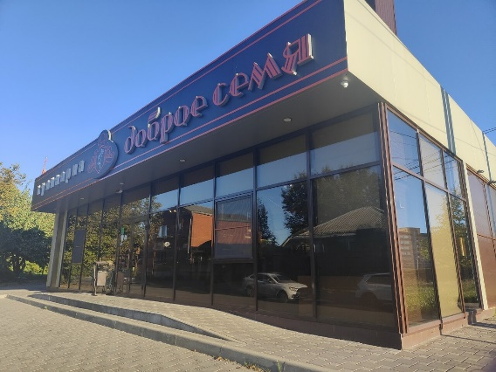 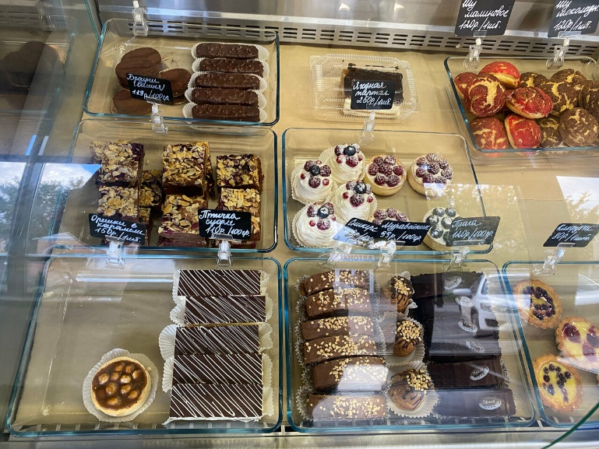

**Доброе семя** — столовая, где вкусные блюда готовятся с душой и заботой. В меню представлены сытные блюда домашней кухни, приготовленные из свежих и натуральных продуктов. Теплая атмосфера, доступные цены и приветливый персонал делают **Доброе семя** идеальным местом для вкусного и уютного обеда.

Ростов-на-Дону, Батуринская ул., 149/59

<https://yandex.by/maps/-/CHEaNA40>

**Кировский**

Как дома

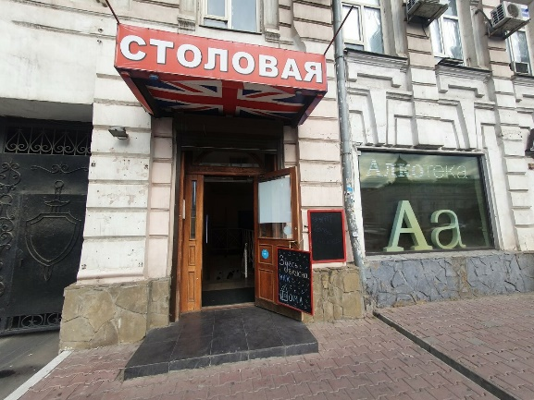 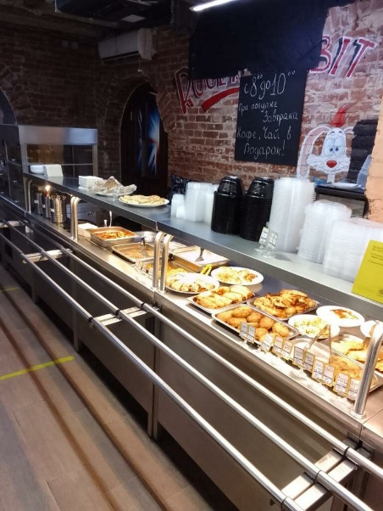

**Как дома** — столовая, где вас ждет уютная атмосфера и вкусные блюда, приготовленные по домашним рецептам. Сытные обеды, свежие продукты и теплое обслуживание создают ощущение уюта и комфорта. **Как дома** — идеальное место для тех, кто ценит простую и вкусную домашнюю кухню.

Ростов-на-Дону, Ворошиловский просп., 28

<https://yandex.by/maps/-/CHEaN6Mq>

Сытный дворик

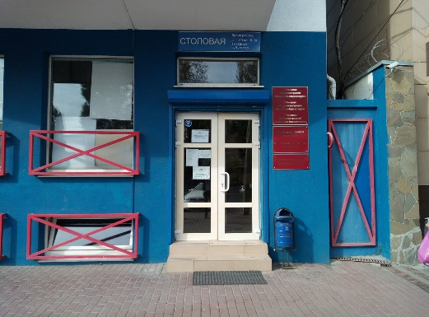 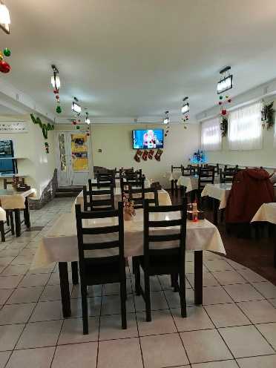

"Сытный дворик" — уютная столовая с домашними блюдами, всегда свежей выпечкой и тёплой атмосферой. Здесь легко найти недорогой, сытный и вкусный обед, чтобы зарядиться энергией на весь день.

Ростов-на-Дону, Красноармейская ул., 145

<https://yandex.by/maps/-/CHEaN6Zs>

Ложка-Поварёшка

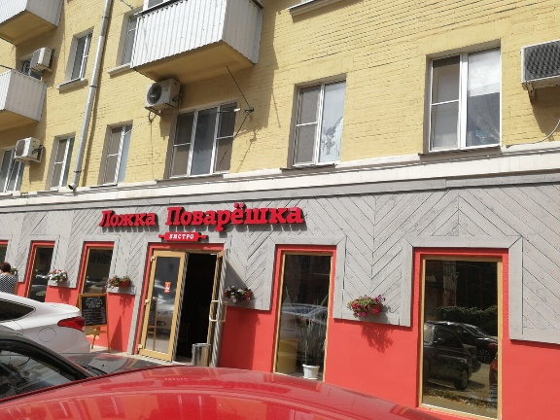 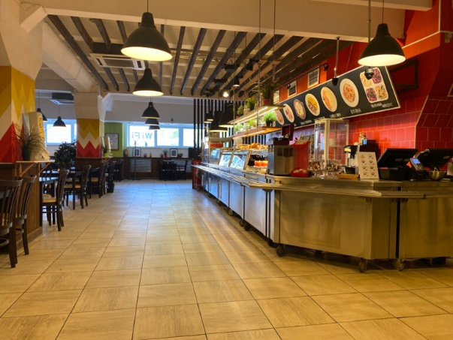

"Ложка-Поварёшка" — уютная столовая с аппетитными блюдами по-домашнему, большим выбором салатов, супов и горячего. Здесь можно быстро, вкусно и недорого подкрепиться в тёплой, непринуждённой атмосфере.

Ростов-на-Дону, ул. Седова, 2/2

<https://yandex.by/maps/-/CHEaNGMF>

Еда всегда

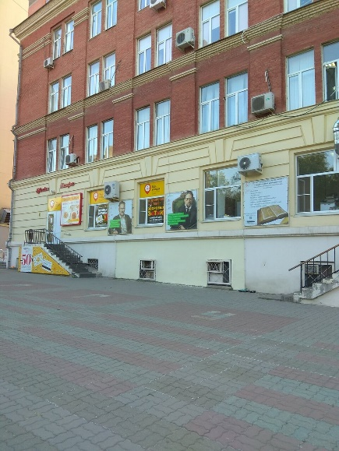

"Еда всегда" — столовая с широким выбором блюд на любой вкус и кошелёк. Здесь всегда найдутся свежие, сытные и вкусные варианты для быстрой трапезы в уютной обстановке.

Пушкинская ул., 150

https://yandex.by/maps/-/CHEaNKiW

**Ленинский район**

Ели-Млели

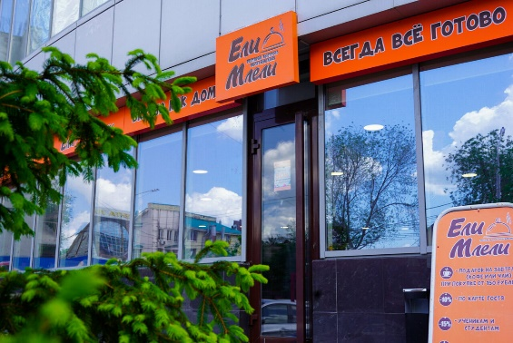 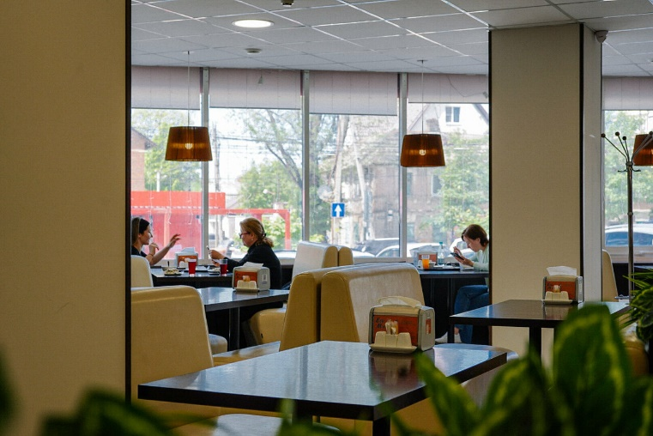

"Ели-Млели" — столовая с уютной атмосферой, аппетитной домашней кухней и широким выбором блюд. Здесь можно быстро, сытно и вкусно подкрепиться, зарядившись хорошим настроением на весь день.

Ростов-на-Дону, Доломановский пер., 70Д

<https://yandex.by/maps/-/CHEaNXYv>

Имбирь

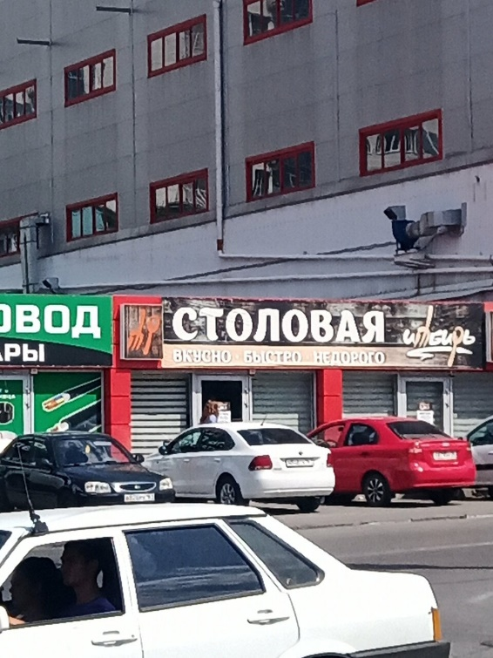 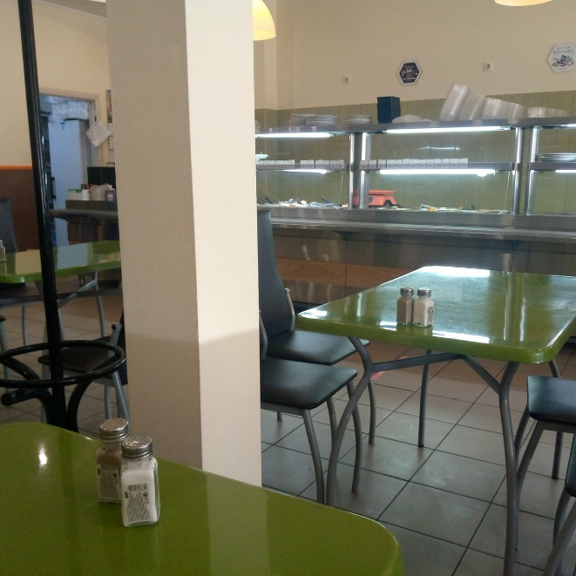

"Имбирь" — столовая с бодрящей атмосферой, уютным интерьером и ароматными блюдами. Здесь всегда можно вкусно поесть, оценить свежие продукты и почувствовать себя как дома.

Ростов-на-Дону, просп. Сиверса, 12В

<https://yandex.by/maps/-/CHEaNX5U>

Ростов-Дом

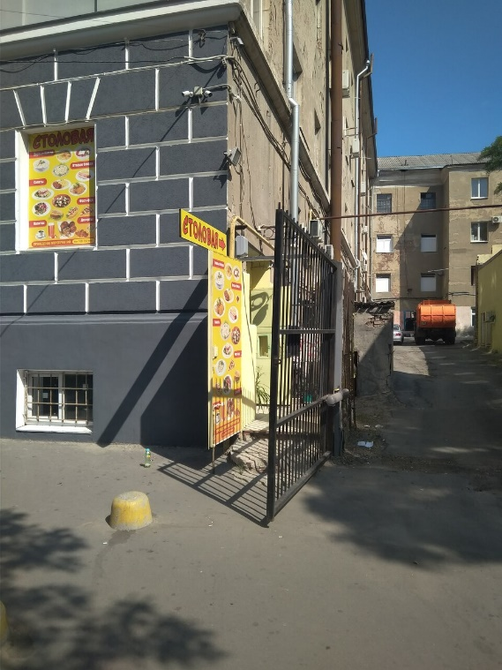 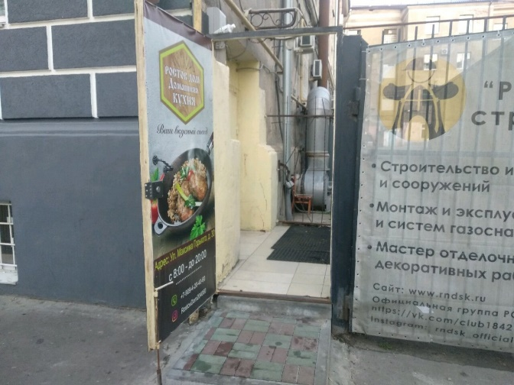

"Ростов-Дом" — столовая, где традиционные блюда и гостеприимная атмосфера напоминают домашний уют. Здесь можно недорого и с удовольствием подкрепиться, чувствуя себя как у бабушки на кухне.

ул. Максима Горького, 30

<https://yandex.by/maps/-/CHEaN-Ka>

**Советский район**

Жар птица

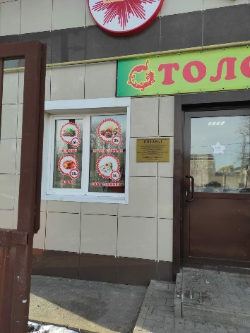 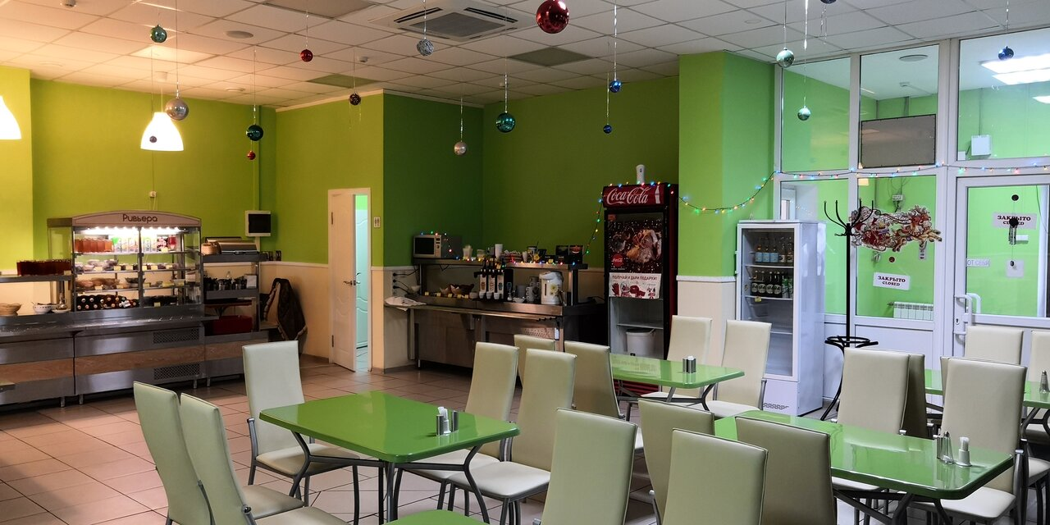

"Жар Птица" — столовая с ярким вкусом, ароматными блюдами и тёплой, гостеприимной атмосферой. Здесь легко найти сытный обед по демократичной цене и почувствовать себя желанным гостем.

ул. Доватора, 156Б

<https://yandex.by/maps/-/CHEaRYZn>

Приятного аппетита

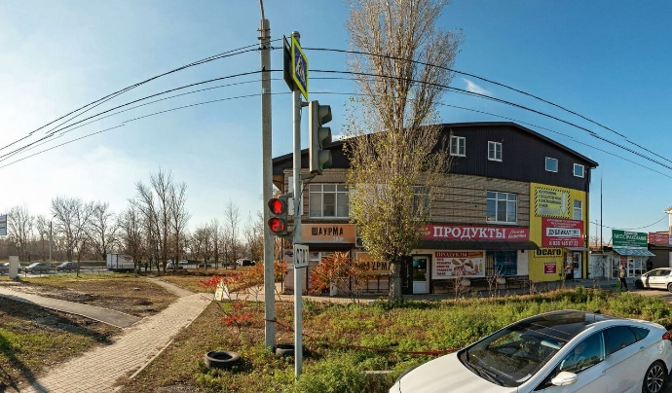 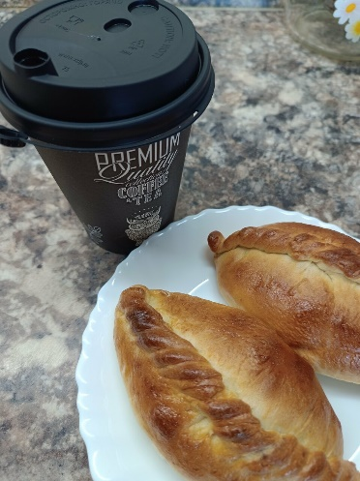

"Приятного аппетита" — столовая с домашней кухней, свежими ингредиентами и дружелюбным персоналом. Здесь можно быстро и недорого перекусить, наслаждаясь уютной атмосферой.

ул. Доватора, 156Г

<https://yandex.by/maps/-/CHEaR4jq>

Ложка-Поварёшка

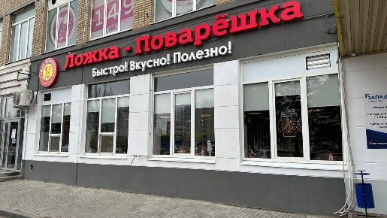 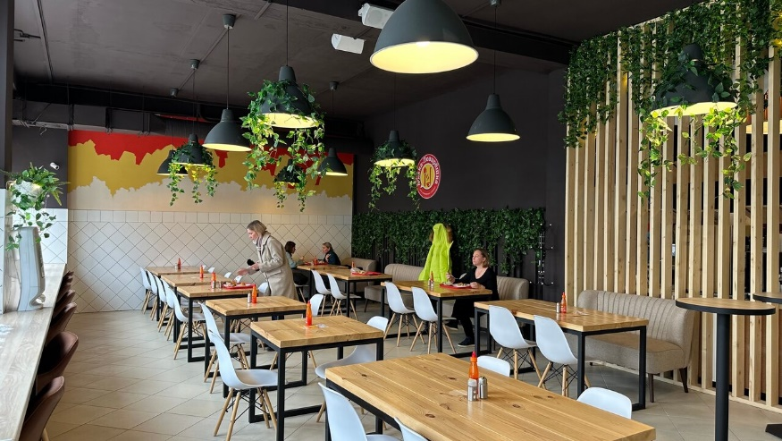

"Ложка-Поварёшка" — столовая, где вас ждут свежие домашние блюда, разнообразные салаты и сытные горячие. Простой интерьер и доступные цены позволяют быстро и вкусно пообедать в спокойной, доброжелательной обстановке.

ул. Доватора, 148

<https://yandex.by/maps/-/CHEaR4Pc>

Столовая

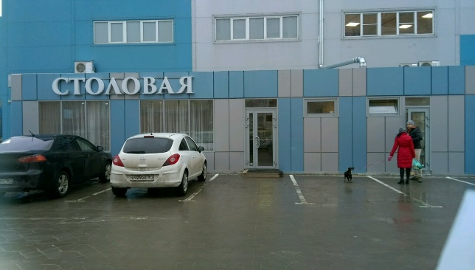 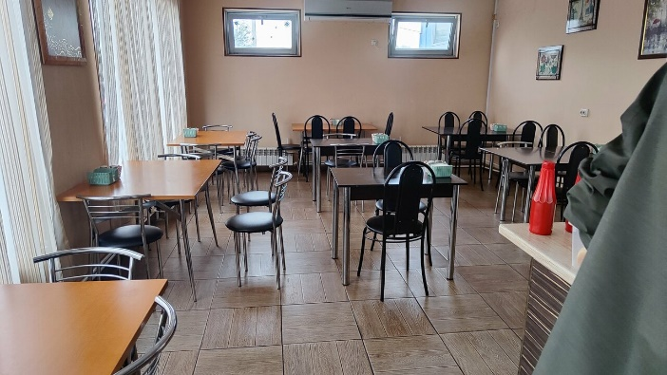

"Столовая" — уютное место с домашними блюдами, доступными ценами и тёплой атмосферой. Здесь можно быстро подкрепиться свежими салатами, сытными горячими и ароматной выпечкой.

ул. Жданова, 2/7

<https://yandex.by/maps/-/CHEaRB9F>